我的台湾岁月
赵东方
我与好友曹振，学妹文婕，得到学校派遣海外交流的机会，一起来到了美丽的宝岛台湾，开启了我们一段刻骨铭心的岁月历程。
正如之前憧憬的一样，这是一段丰富多彩又富有意义的旅程，我们见证到了另一方的风土人情，更加直接真实的感受到了台胞们的友好与热情。
下面我就从“学”，“游”，“感”，三个方面叙述我的这段台湾岁月。
（一）学在台湾
作为一名大三的学生，能够得到学校给与的宝贵机会来到台湾远东科技大学学习交流，心中自是很感激与开心，正如之前向母校承诺的那样，我们会努力学习“三创”教育，即创意创新创业，而远东科技大学正是台湾三创教育的灯塔大学，其拥有完备的专利流程，首先就由学生提出，专利事务所检索，学校专利参评报告，由老师或事务所的经理作为评委，择优通过，后经由学校出资提交专利。远东科大目前已拥有专利件，学校鼓励各科系专业的同学争相提交专利，在培养学生创造力的同时，也激发学生不满足于现状，突破进取的态度。远东科大能取得今日的成就离不开创新氛围的熏陶，学校领导老师的引导在三创类课程方面我们也有优异的表现，在导师的带领下，共同参与了十余项专利的提交与报告，积极融入远东科大的专利大潮之中，顺说一下，远东科大专利数目全台高校第一，是名副其实的科创热土，我们在此得到视野上的开拓与创新意识的培养，做到很多方面的提升，在此要感谢我们的蔡政达主任，谢哲人老师，李国龙老师的帮助。学校返校后发起带动学校的相关方面工作，带着学校期许的我们很是荣幸，同时也有一定的使命感。
我与曹振同学就读于学校的谘询工程系，对应我们在母校的电脑工程系。在远东科大的三个多月以来，我们能做到认真学习，完成任课老师交代的功课，课堂上与老师积极互动，踊跃发言，展现我们大陆学生的风采，与老师同学均建立良好的感情。我们在刚过去的期中考试中，数门功课获得满分，所有课程均分达95分以上。
在竞赛方面，我们也在詹惠君主任的带领下积极参与，由曹振提出的“智慧家居”为主题，参与创意创新创业类的比赛，在正修科技大学我们获得了佳作奖，对于初次与台湾的同学丰富的经验面前还略显青涩稚嫩，但获得这个奖项也迈出了第一步，在比赛过程中，我们也向其他队伍学习借鉴很多东西，取长补短，这一切都为以后的比赛埋下了伏笔。后来在詹主任和朱老师的带领下，我们又去参加了高雄中山大学的类似比赛，获得了首奖，并获得了5万新台币的奖金，一个莫大的荣誉，自是很开心很自豪，在这里要向詹主任不遗余力的带动与付出，曹振同学的辛勤努力，以及与团队成员之间的完美配合，感谢他们的努力。在此期间，我与曹振还参与了学校举办的专利答辩，并取得了通过。参与一系列机器人比赛，获得了很好的成绩。通过身处其中参与一系列大大小小的比赛，在与人交流，团队合作等方面学到很多，也收获很多课外的经历与经验，这也是一笔宝贵的财富，也同样是台湾学习生活中浓墨重彩的一笔。
所以在学习方面我们可以向学校交出我们的答卷，我们不辱使命，我们还在努力。
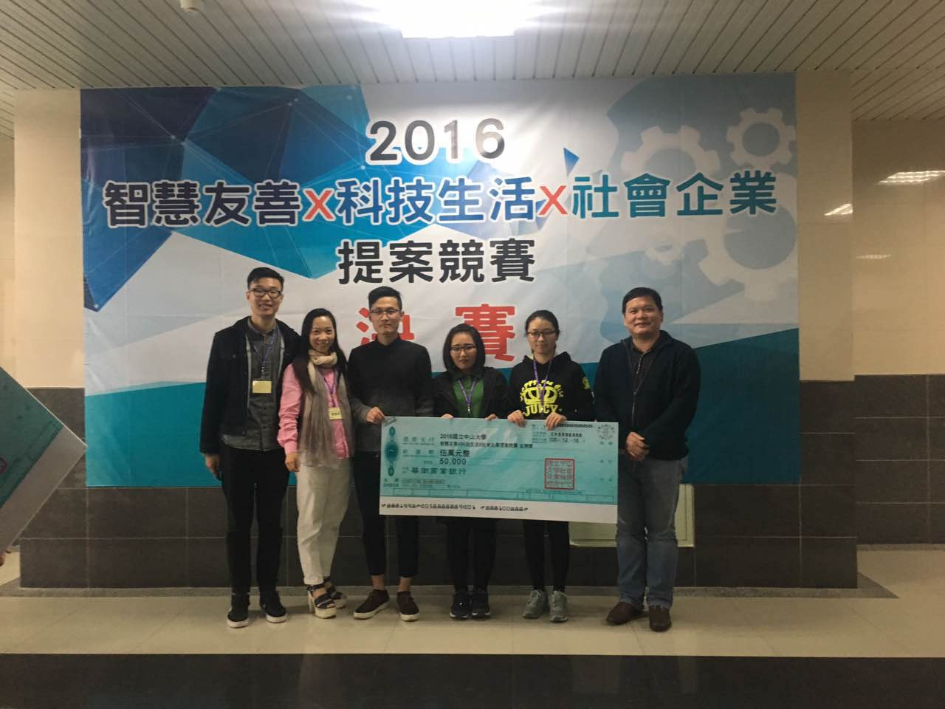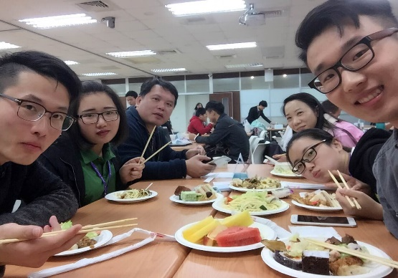
（二）游在台湾
来到台湾怎么能不去畅游宝岛，去饱览热带风光，了解台湾文化历史文化，遍尝台湾美食。由于远东科大位于文化古城台南，所以留下我们足印最多的莫过于此城。由近即远，我们去了安平古堡，赤坎楼，孔庙，等诸多景点，了解它们的文化背景。高雄作为台湾的第二大都市，自是更具现代化气息，作为标志性建筑的85大楼自是必须要去的地方，那是可以鸟瞰整个市区的地方，在此会有“会当临绝顶”之感。在高雄我们乘坐捷运，就是我们的地铁，去了美丽的西子湾，在暖暖的沙滩上捡拾贝壳，在防波堤上晒着温暖的阳光，习习海风，拂过面颊，真是一段美妙的回忆。垦丁我来啦！位于台湾最南部的垦丁可是陆客来台必去观光的地方，那方美景我有岂能错过，南湾，鹅鸾鼻……这些都是彼时流连忘返的存在。来到宝岛又怎能不来日月潭，北半湖形如日轮，南半湖似上弦之月因名日月潭，潭水澄澈，坐着游轮在潭面行驶，远处绿峰，蓝天，白云浑然一体，奇美，奇美。去玩的地方太多太多，没有去的地方还是有很多，我和好友曹振，学妹文婕，还有苏应的好友泽宇，春霞，丁丁在这些地方留下太多的欢声笑语与难忘的回忆，我打算以阿里山作为我此行的最后去处，受儿时所学文章的影响，我要去见识一下是否真是“阿里山的姑娘美如水，阿里山的少年壮如山”。台湾，美丽的宝岛，I will back。
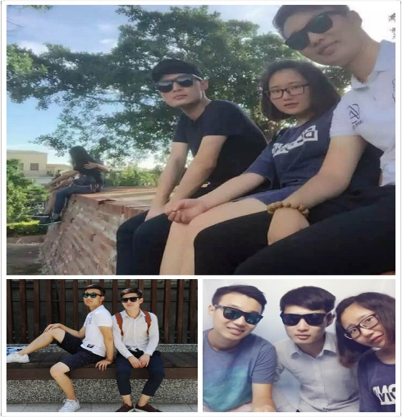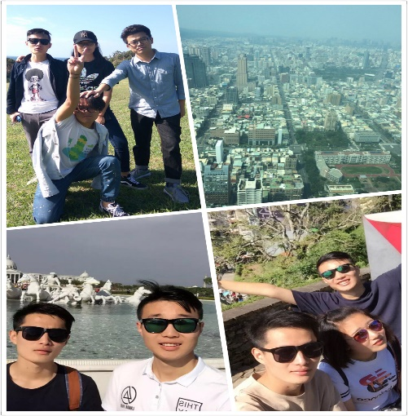
（三）感受台湾
台湾很美，天空很蓝，空气清新，热带风情，台湾的旅游观光业发展的也挺完善，成熟，一路走来，美景，美食相伴，夫复何求！
台湾的人很热情，问路，一个老奶奶在初次未说清楚指示，待我们走远还追上来告诉我们详细的路线，甚是感动，难忘的温情；与台湾的同学交流交换彼此的认识，一起合作参与比赛互相帮助，在此过程中更能促进了解，唯有面对面的交流，方能真正客观真是的认识彼此。我这一口纯正的外地口音，是他们对我们格外亲切的标志，两岸一家亲，这是海峡割不断的同胞情。
那海峡对岸只在地图上见过的宝岛，学习生活在此，粗浅的了解了你的山川地貌，风土人情，饮食文化，等等，曾经的陌生人到如今的“台湾通”，岁月的陪伴，让我更加生动真切的认识你。
一眨眼120天就这么逝去，再多难舍也仅有25天可以珍惜，我有太多的话想说与你听，台湾，远东科大，我亲爱的老师，我的兄弟，我的朋友们，是你们一起充盈了我的这段台湾岁月，让我对这段岁月爱的深沉，,和我的好友曹振的十年之约我会谨记，彼时再见，望如初见……
